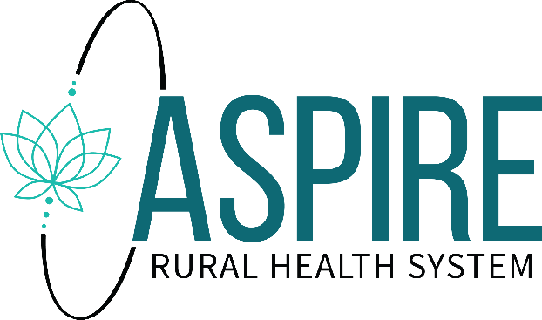 **RESUMEN EN LENGUAJE SENCILLO DE LA POLÍTICA DE ASISTENCIA FINANCIERA**

Aspire Rural Health System está comprometido a brindar servicios de atención médica a los pacientes que no pueden pagar por dicha atención. Usted puede ser elegible para recibir asistencia financiera si no tiene seguro o si su seguro es insuficiente. Este es un resumen de la Política de Asistencia Financiera (PAF) de Aspire Rural Health System.

**Asistencia Financiera**  
La elegibilidad para recibir asistencia financiera se basa en varios factores, incluyendo la cobertura de seguro, otras fuentes de pago e ingresos (se utilizan las pautas del Nivel Federal de Pobreza para determinar la posible asistencia financiera que se puede ofrecer).

Se ofrece asistencia financiera a pacientes sin seguro, con seguro insuficiente, o que están atravesando dificultades económicas temporales. Se puede conceder asistencia financiera parcial o total, dependiendo de la capacidad del paciente para pagar los cargos facturados.

Los pacientes deben cumplir con el proceso de solicitud.

**Requisitos de Elegibilidad**  
La asistencia financiera se determina de acuerdo con procedimientos que implican una evaluación individual de la necesidad financiera; y puede incluir un proceso de solicitud en el que se requiere que el paciente o su responsable financiero coopere y proporcione información y documentación personal, financiera y otra que sea relevante para determinar la necesidad económica. Si usted cuenta con suficiente cobertura de seguro para pagar su atención, es posible que no sea elegible para recibir asistencia financiera. Por favor consulte la política completa para una explicación y detalles completos.

**Dónde Encontrar Información**  
Para solicitar asistencia financiera, usted puede:

• Descargar e imprimir la solicitud en línea en [www.aspirerhs.org](http://www.aspirerhs.org). Haga clic en “About” y luego navegue hasta “Billing/Financial Assistance”.

• Solicitar la información por escrito por correo o visitando una de las entradas principales de nuestros hospitales y pidiendo hablar con un especialista en cobranzas. También puede obtener copias de la política y la solicitud en el área de Registro Principal, Departamento de Emergencias, y en cualquiera de nuestras clínicas.

• Solicitar la información llamando al 989-912-6800.

**Cómo Solicitarla**  
El proceso incluye completar la solicitud de asistencia financiera y enviarla junto con los documentos de respaldo a la siguiente dirección para su procesamiento:

**Aspire Rural Health System**  
Attn: Financial Counselor  
4675 Hill Street  
Cass City, MI 48726

También puede presentar su solicitud en persona visitando la oficina en la dirección mencionada.

**No Más que el Monto General Facturado (AGB)**  
Un paciente que sea determinado como elegible para recibir asistencia financiera no será facturado por un monto mayor al generalmente cobrado por atención médica de emergencia u otra atención médicamente necesaria a pacientes con seguro.

UPDATED: 4/02/2024